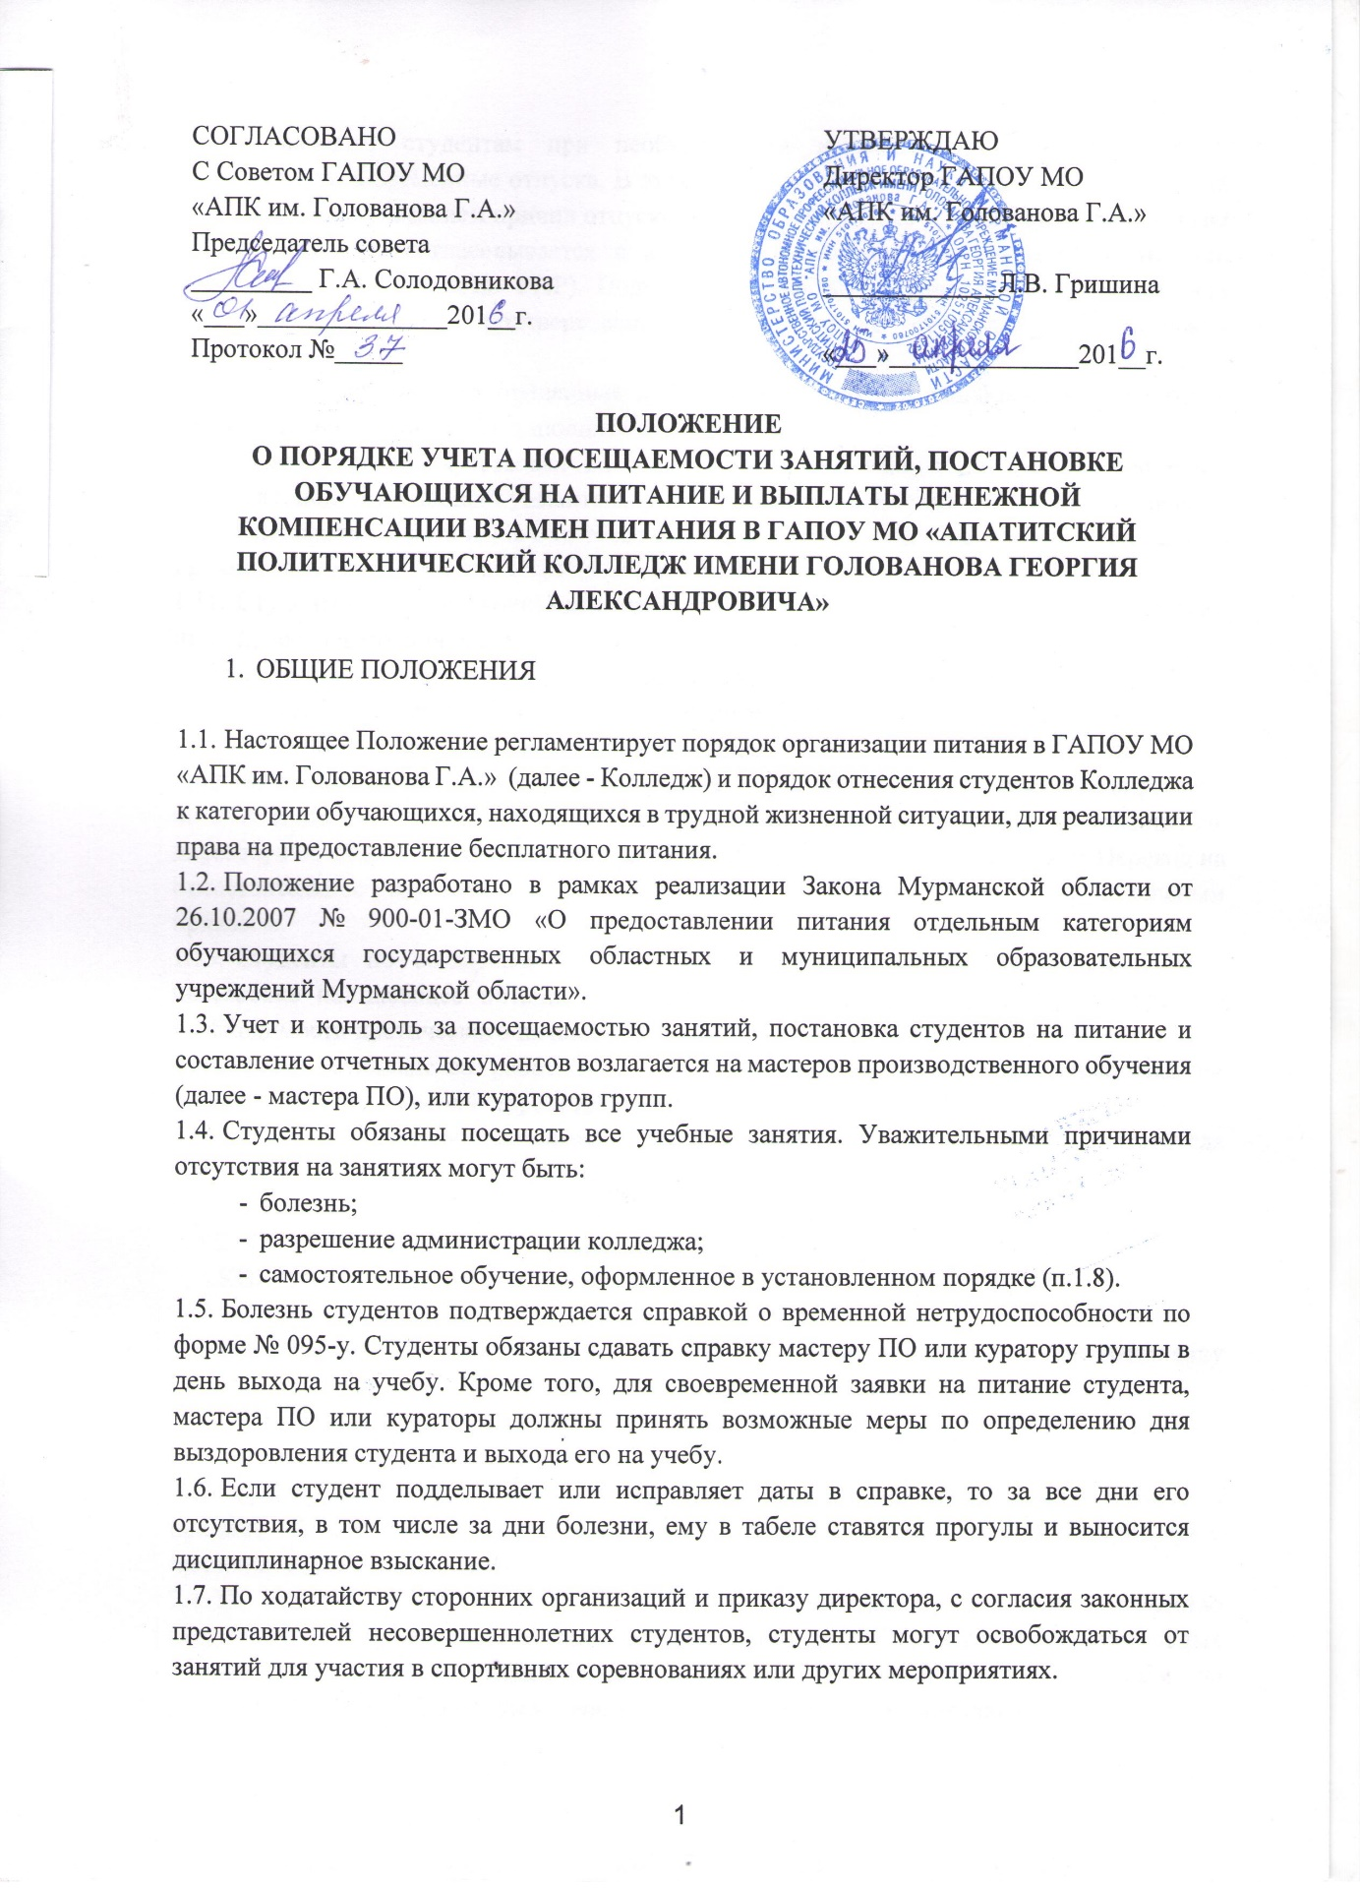

СОГЛАСОВАНО  С Советом ГАПОУ МО  «АПК им. Голованова Г.А.»  Председатель совета  _________ Г.А. Солодовникова  «___»______________201__г.  Протокол №_____ | УТВЕРЖДАЮ  Директор ГАПОУ МО  «АПК им. Голованова Г.А.»  _____________Л.В. Гришина  «___»______________201__г.

ПОЛОЖЕНИЕ
О ПОРЯДКЕ УЧЕТА ПОСЕЩАЕМОСТИ ЗАНЯТИЙ, ПОСТАНОВКЕ ОБУЧАЮЩИХСЯ НА ПИТАНИЕ И ВЫПЛАТЫ ДЕНЕЖНОЙ КОМПЕНСАЦИИ ВЗАМЕН ПИТАНИЯ В ГАПОУ МО «АПАТИТСКИЙ ПОЛИТЕХНИЧЕСКИЙ КОЛЛЕДЖ ИМЕНИ ГОЛОВАНОВА ГЕОРГИЯ АЛЕКСАНДРОВИЧА»

- ОБЩИЕ ПОЛОЖЕНИЯ

  - Настоящее Положение регламентирует порядок организации питания в ГАПОУ МО «АПК им. Голованова Г.А.» (далее - Колледж) и порядок отнесения студентов Колледжа к категории обучающихся, находящихся в трудной жизненной ситуации, для реализации права на предоставление бесплатного питания.
  - Положение разработано в рамках реализации Закона Мурманской области от 26.10.2007 № 900-01-ЗМО «О предоставлении питания отдельным категориям обучающихся государственных областных и муниципальных образовательных учреждений Мурманской области».
  - Учет и контроль за посещаемостью занятий, постановка студентов на питание и составление отчетных документов возлагается на мастеров производственного обучения (далее - мастера ПО), или кураторов групп.
  - Студенты обязаны посещать все учебные занятия. Уважительными причинами отсутствия на занятиях могут быть:
- болезнь;
- разрешение администрации колледжа;
- самостоятельное обучение, оформленное в установленном порядке (п.1.8).
  - Болезнь студентов подтверждается справкой о временной нетрудоспособности по форме № 095-у. Студенты обязаны сдавать справку мастеру ПО или куратору группы в день выхода на учебу. Кроме того, для своевременной заявки на питание студента, мастера ПО или кураторы должны принять возможные меры по определению дня выздоровления студента и выхода его на учебу.
  - Если студент подделывает или исправляет даты в справке, то за все дни его отсутствия, в том числе за дни болезни, ему в табеле ставятся прогулы и выносится дисциплинарное взыскание.
  - По ходатайству сторонних организаций и приказу директора, с согласия законных представителей несовершеннолетних студентов, студенты могут освобождаться от занятий для участия в спортивных соревнованиях или других мероприятиях.
  - Успевающим студентам при необходимости и с согласия родителей могут предоставляться временные отпуска. В этом случае студенту следует подать заявление на имя директора с указанием причин отпуска. Решение об отпуске принимается мастером ПО или куратором и согласовывается с администрацией (зам. директора по СиВР или заместителем директора по УПР). Подписанные заявления хранятся у мастера ПО или куратора и являются подтверждением на отсутствие студентов с разрешения администрации.
  - Учебный материал, пропущенный в связи с отпуском или освобождением изучается самостоятельно и сдается на дополнительных занятиях.
  - Если студент отсутствовал на занятиях и после выхода на учебу предоставил документ, подтверждающий уважительную причину его отсутствия (повестка в военкомат, милицию, справка врача и т.п.), то такие пропуски являются пропусками по уважительной причине, в табеле за эти дни в клетке ставится «Р».
  - Студенты могут переводиться на самостоятельное изучение теоретических дисциплин (одной, нескольких или всех):
- по предложению или требованию преподавателей;
- по заявлению студента, согласованному с родителями.
  - Решение о переводе на самостоятельное изучение теоретических дисциплин принимает начальник отдела по учебной работе по согласованию с заместителем директора по УПР (если студенты из числа лиц оставшихся без попечения родителей - заместителя директора по СиВР). Решение о переводе фиксируется в специальном журнале. Перевод на самостоятельное изучение всех теоретических дисциплин оформляется отдельным приказом.
  - Студенты по согласованию с родителями имеют право написать заявление о постановке на щадящее питание. К заявлению должна прилагаться справка врача о необходимости диетического питания.
  - Общее руководство работой по контролю за посещаемостью учебных занятий возлагается на заместителя директора по УПР.
  - Общее руководство организацией питания в колледже возлагается на заместителя директора по СиВР.

- ПОРЯДОК УЧЕТА ПОСЕЩАЕМОСТИ И ПИТАНИЯ ОСНОВНОГО КОНТИНГЕНТА ОБУЧАЮЩИХСЯ

  - Ежедневно на утренней планерке группы мастер ПО или куратор проверяет явку студентов, готовность их к занятиям.
  - После 8.40 мастер ПО или куратор самостоятельно принимает меры для выяснения причин отсутствия студентов в колледже.
  - Студенты, которые не явились на утреннюю планерку или 1-й урок по уважительной причине, обязаны до 9.00 лично или через кого-либо сообщить мастеру ПО или куратору о причинах неявки или задержки.
  - Не позднее 10.00 мастер ПО или куратор окончательно определяет количество студентов, подает заявку на питание на следующий день. Студенты, без уважительных причин опоздавшие в колледж или не сообщившие о задержке, в заявку на питание на следующий день не включаются, денежная компенсация им не выплачивается.
  - Мастер ПО или куратор для оперативного контроля обязан вести поурочный учет посещаемости. Студентам, допустившим пропуски уроков без уважительных причин более 50% времени одного учебного дня, в этот день в табеле ставится прогул. На студентов, допустивших пропуски занятий без уважительных причин более 30% учебного времени в месяц, мастером ПО или куратором составляется подробная докладная заместителю директора по УПР с указанием принятых мер по данному студенту для постановки его на внутренний контроль.
  - Если количество заявленного питания превышает явочное количество студентов, то лишние порции реализуются для студентов с составлением акта реализации.
  - Акты реализации лишних порций (приложение №1) составляются дежурным мастером (куратором), дежурным администратором, согласовываются с мастером группы (куратором) и сдаются в бухгалтерию.

- ПОРЯДОК ПИТАНИЯ СТУДЕНТОВ ИЗ ЧИСЛА ДЕТЕИ-СИРОТ И ДЕТЕЙ, ОСТАВШИХСЯ БЕЗ ПОПЕЧЕНИЯ РОДИТЕЛЕЙ, ЛИЦ ИЗ ЧИСЛА ДЕТЕЙ- СИРОТ И ДЕТЕЙ, ОСТАВШИХСЯ БЕЗ ПОПЕЧЕНИЯ РОДИТЕЛЕЙ

  - Контроль приёма пищи студентов во время завтрака, полдника, ужина осуществляет воспитатель общежития. Контроль приёма пищи во время обеда осуществляет мастер производственного обучения (куратор) и социальный педагог колледжа.
  - Невостребованные порции реализуются как дополнительное питание, студентам из числа лиц оставшихся без попечения родителей, присутствующих на приёме пищи.
  - Выносить в тарелках приготовленную в столовой колледжа пищу за пределы столовой запрещается. Разрешается забирать пищу в производственной упаковке или в контейнерах.
  - В целях учёта посещаемости студентами приёма пищи социальным педагогом ведётся табель.

- ОТЧЕТНОСТЬ

  - Отчетным документом является «Табель учета посещаемости студентов в колледже», который заполняется мастером ПО (куратором), утверждается администрацией, сдается в бухгалтерию ежемесячно не позднее 3-го числа последующего месяца с приложением к нему справок о временной нетрудоспособности студентов, обучающихся по форме №095у.
  - Для оперативного учета посещаемости занятий и количества, заявленных на питание мастер ПО (куратор) обязан вести табель по учету посещаемости и журнал успеваемости установленной формы.
  - При заполнении «Табеля...» используются следующие условные обозначения:
- не отмечаются - дни питания;
- «К» - дни, за которые необходимо выплатить компенсацию;
- «В» - выходные дни;
- «Р» - отсутствие (отпуск) по пунктам 1.5 - 1.7 с разрешения администрации;
- «П» - прогул;
- «Б» - болезнь;
- «О» - каникулы
  - Если студенты, заявленные на питание, по болезни не явились в колледж (основание - справка по форме № 095у), то при заполнении табеля в первый день болезни ставится «Б». Если студент питался, а потом ему была выдана справка, то клетка не отмечается, а на справке делается пометка. В день выхода после болезни студенты не питаются, если они не заявлены. При этом в клетке табеля отмечается «Р». Если, вышедшему после болезни реализуется порция питания, то клетка табеля не отмечается. Если на дни болезни приходятся выходные дни, то в этих клетках ставится «В».

- ВЫПЛАТА КОМПЕНСАЦИИ

  - Студентам в период производственного обучения (практики) на предприятиях, по их заявлению на имя директора колледжа вместо предоставляемого на бесплатной основе питания может выплачиваться денежная компенсация.
  - Ответственность за предоставление заявлений от студентов возлагается на старшего мастера колледжа.
  - Денежная компенсация студентов вместо предоставляемого на бесплатной основе питания, выплачивается в дни, отведенные на подготовку к сдаче экзаменов, в соответствии с приказом директора.
  - Денежная компенсация студентам вместо предоставляемого на бесплатной основе питания выплачивается за дни производственного обучения (практики) в летний период.
  - Денежная компенсация не выдается студентам за пропущенные учебные дни, в том числе по уважительной причине.
  - Денежная компенсация взамен питания выплачивается на основе «Табеля учета посещаемости...».

- ОТВЕТСТВЕННОСТЬ

  - Ответственность за соблюдение настоящего Положения возлагается в равной степени на студентов и работников в соответствии с вышеуказанными обязанностями.

- ПРАВА

  - Студенты и работники колледжа имеют право для разрешения вопросов, споров и т.п., возникающих при соблюдении настоящего Положения обратиться:
- в учебную часть (заместителю директора по УПР, заместителю директора по СиВР);
- к директору колледжа;
- в Совет колледжа.
  - Решение Совета по возникшим вопросам и спорам является окончательным.

